PRACOVNÍ LIST – SYSTÉM PLAZŮ

Aktuální systém plazů je složitý a nezvyklý. Ponecháme starý systém, který pracuje s ustálenými skupinami (krokodýlové, želvy, šupinatí, hatérie).

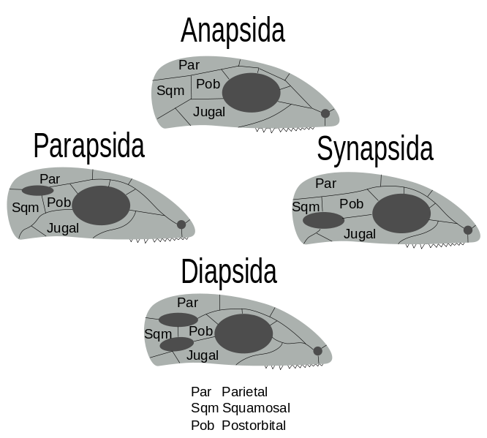
Třída plazi (Reptilia) je rozdělena do podtříd na základě postavení a počtu spánkových jam.

Obr. č. 1: Postavení spánkových jam na lebce
(Shyamal)

Podtřída: Anapsida
Zahrnuje nejstarší plazi s anapsidní lebkou, jde o vymřelou skupinu.

Podtřída: Synapsida
Plazi se synapsidní lebkou, vyskytují se u nich savčí znaky. Skupina Therapsida je považována za přímé předky savců. Dnes už vymřelí.

Podtřída: Chelonia

Řád: Želvy (Testudinata)
Zahrnuje vymřelé a recentní želvy. Hlavním znakem je krunýř, který je na povrchu rohovitý, uvnitř kostěný. Krunýř se skládá z hřbetní části (carapax) a břišní části (plastron). Čelisti jsou bezzubé, nohy krátké silné. Některé vodní želvy doplňují plicní dýchání dýcháním přes respirační epitel v análních vacích. Všechny jsou vejcorodé, o potomky nepečují.

Úkol č. 1: Doplňte názvy druhů na základě charakteristik.

___________________ - jediný druh původní v ČR

___________________ - sladkovodní, obvykle chovaná doma v akváriích

___________________ - velký, suchozemský druh, žijící původně pouze na Galapágách

___________________ - velký, suchozemský druh, původní na Seychelských ostrovech

___________________ - největší vodní želva na světě, redukovaný krunýř

___________________ - mořské, velké želvy, urazí pomocí vodních proudů tisíce km

___________________ - jihoamerická, sladkovodní, plochá hlava porostlá kožními třásněmi

Podtřída: Archosauria
Zahrnuje různé druhy plazů, vrchol jejich rozkvětu proběhl v druhohorách. Patří sem 5 řádů, které zahrnují druhohorní dinosaury a ptakoještěry. Kromě těchto vyhynulých skupin patří do této podtřídy jediný recentní řád, a to krokodýlové.

Řád: Krokodýlové (Crocodylia)
Velcí protáhlí plazi s kýlovitým ocasem. Mají progresivní znaky např. mozek s neopáliem, téměř úplně rozdělené srdce, dobře vytvořené tvrdé patro aj. Všichni jsou vejcorodí, často střeží nakladená vejce, případně pak i pokračují v péči o čerstvě vylíhlá mláďata.

Úkol č. 2: Doplňte text, použijte následující možnosti (krokodýl nilský, krokodýl pobřežní, aligátor severoamerický, gaviál indický, kajman černý).

............................. se jako jediný z krokodýlů živí takřka výhradně rybami. Má k tomu dokonalou tenkou protaženou tlamu. Podle viditelného 4. zubu dolní čelisti i při zavřené tlamě můžeme poznat krokodýly. Nejznámějším zástupcem je .........................................., rozšířený v tropech celého světa. Za největšího krokodýla je považován .......................................... , setkáme se s ním v Asii a v Austrálii. Za obávaného predátora Amazonie je považován
............................................ Jižní část USA v oblasti bažin a močálů žije ................................, dorůstá nejčastěji do 5,5 m délky a jeho ocas tvoří celou polovinu těla.

Podtřída: Lepidosauria
Zahrnuje plazi s diapsidní lebkou a relativně dobře zachovaným temenním okem. Koncem druhohor tato skupina prodělala bouřlivý vývoj a výsledkem jsou dnešní šupinatí plazi.

Řád: Haterie (Rhynchocephalia)
Z tohoto řádu přežívá dodnes jediný druh.

Úkol č. 3: Dohledejte název druhu, místo výskytu a 3 další informace o něm. Stáhněte také obrázek.

Obr. č. 2: ...............................................

Řád: Šupinatí (Squamata)
Početná skupina, progresivní, zahrnuje pozemní i vodní plazy. Vrchní vrstva kůže se svléká, šupiny se taškovitě překrývají. Jazyk je obvykle dlouhý a rozeklaný, dobře funguje Jacobsonův orgán, obvykle chybí tvrdé patro. Některé druhy jsou vejcoživorodé. Řád rozdělíme do dvou podřádů.

Podřád: Ještěři (Sauria)
Charakterizují je dobře vyvinuté končetiny, pokud jsou redukované, na kostře jsou patrné zbytky pásem. Temenní oko může být zachováno. Mívají pohyblivá oční víčka.

Úkol č. 4: Najděte názvy následujících druhů podle obrázků a zjistěte, jestli žijí v ČR.

Obr. č. 3: ............................... Obr. č. 4: ................................. Obr. č. 5: ...........................
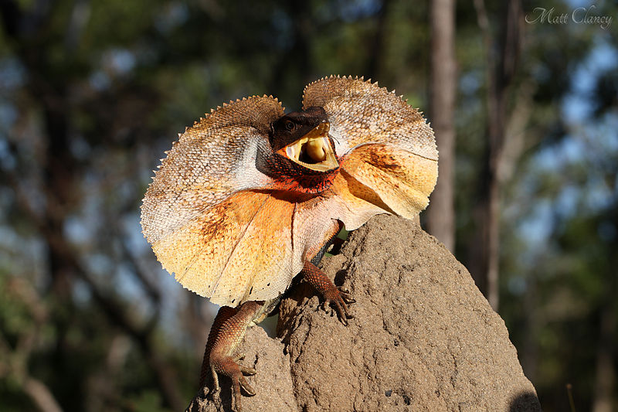
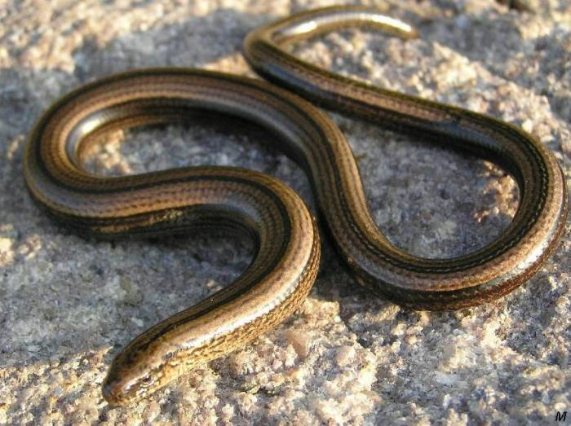
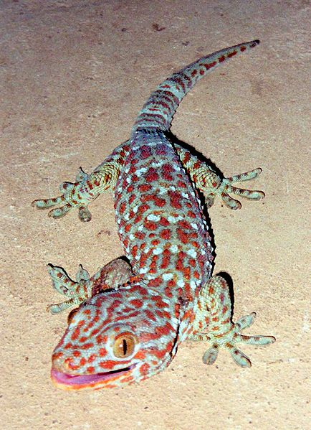

Obr. č. 6: .............................. Obr. č. 7: ................................ Obr. č. 8: .............................
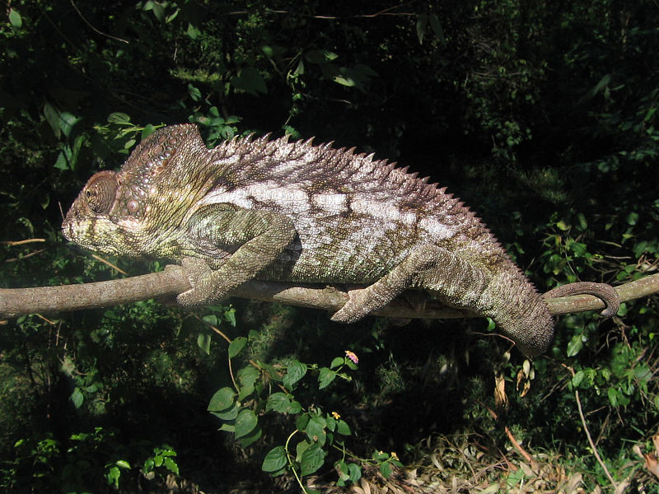
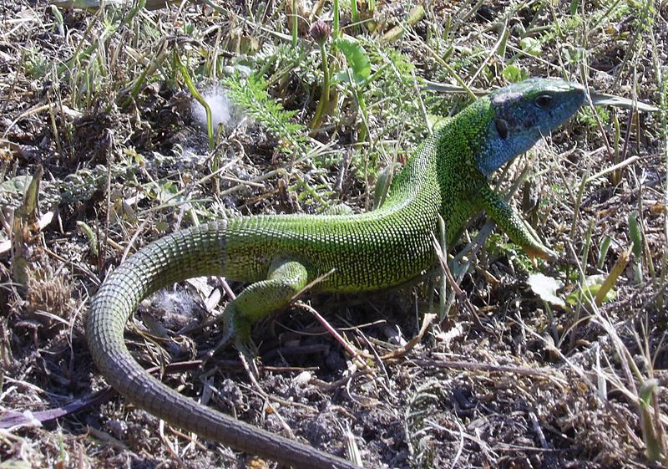
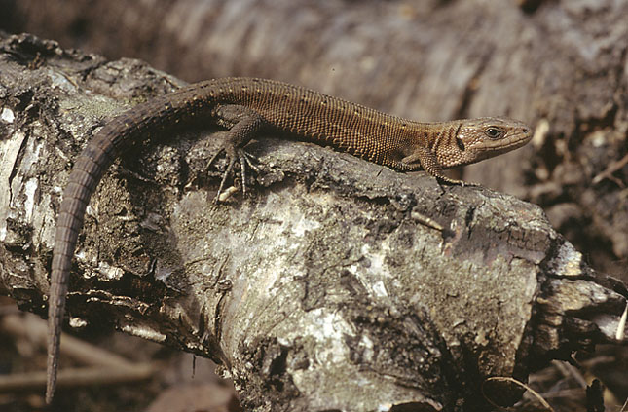
Obr. č. 9: .............................. Obr. č. 10: ............................... Obr. č. 11: .............................
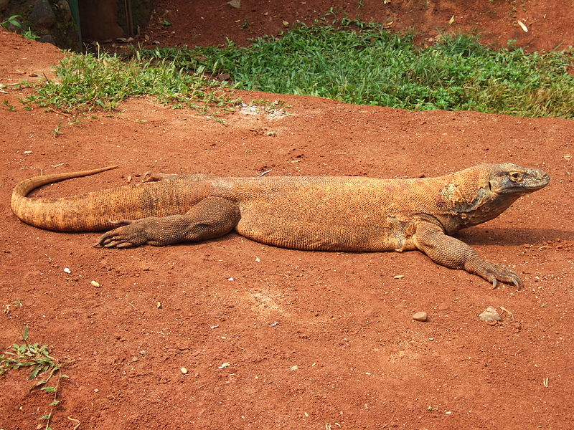
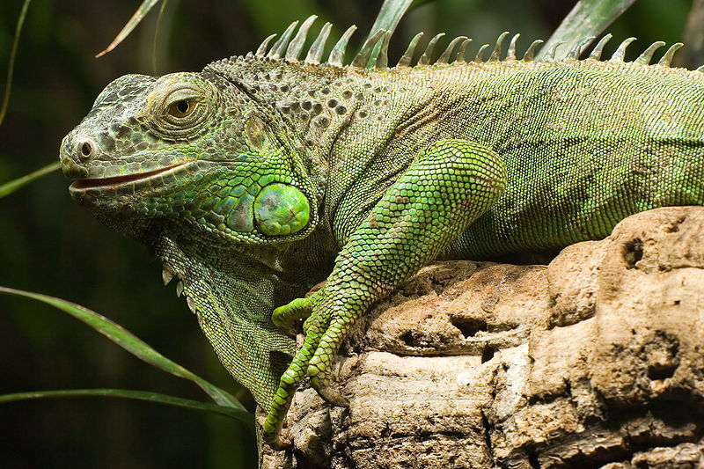
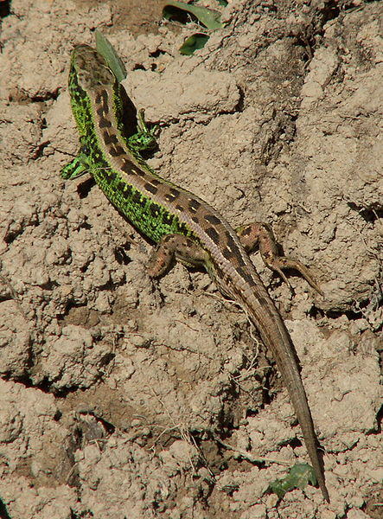

Podřád: Hadi (Serpentes)
Hlavním znakem je úplná ztráta končetin a hrudní kosti. Střední ucho a temenní oko jsou redukované, čelisti mají velmi roztažitelné, na lebce je více kloubních spojení a kosti jsou volné. Mohou mít jedové zuby, asi desetina všech je nebezpečná člověku. Oční víčka jsou srostlá a průhledná.

Úkol č. 5: Dohledejte informace o následujících druzích hadů. Zaměřte se hlavně na biotop, nebezpečnost a čím jsou jedinečné. Zapište, kteří žijí v ČR.

Hroznýš královský (Boa constrictor) –
Krajta tygrovitá (Python morulus) –

Anakonda velká (Eunectes murinus) –

Kobra indická (Naja naja) –

Taipan velký (Oxyuranus scutellatus) –

Užovka obojková (Natrix natrix) –

Užovka hladká (Coronella austriaca) –

Užovka podplamatá (Natrix tesselata) –

Užovka stromová (Elaphe longissima) –

Vodnář dvoubarevný (Pelamis platurus) –

Zmije obecná (Vipera berus) –

Korálovec žlutavý (Micrurus fulvius) –

Chřestýš diamantový (Crotalus adamanteus) –

ZDROJE:

LING, Richard. wikimedia.commons [online]. [cit. 14.9.2013]. Dostupný na WWW: http://commons.wikimedia.org/wiki/File:Tokay_Gecko.jpg

LOTYS, Ralf. wikimedia.commons [online]. [cit. 14.9.2013]. Dostupný na WWW: http://commons.wikimedia.org/wiki/File:2007-05_Eidechse_02.jpg

MACIEIAS. wikimedia.commons [online]. [cit. 14.9.2013]. Dostupný na WWW: http://commons.wikimedia.org/wiki/File:Jaszczurka_zwinka_1.jpg

MAREK_BYDG. wikimedia.commons [online]. [cit. 14.9.2013]. Dostupný na WWW: http://commons.wikimedia.org/wiki/File:Anguidae.jpg

MATT. wikimedia.commons [online]. [cit. 14.9.2013]. Dostupný na WWW: http://commons.wikimedia.org/wiki/File:Frill-necked_Lizard_(Chlamydosaurus_kingii)_(8692607976).jpg?uselang=cs

MEHLFÜHRER, Christian. wikimedia.commons [online]. [cit. 14.9.2013]. Dostupný na WWW: http://commons.wikimedia.org/wiki/File:MC_GruenerLeguan.jpg

MIDORI. wikimedia.commons [online]. [cit. 14.9.2013]. Dostupný na WWW: http://commons.wikimedia.org/wiki/File:Komodo_dragon_Varanus_komodoensis_Ragunan_Zoo
SHYAMAL, L. wikimedia.commons [online]. [cit. 10.9.2013]. Dostupný na WWW: http://commons.wikimedia.org/wiki/File:ReptiliaSkull.svg

SZCZEPANEK, Marek. wikimedia.commons [online]. [cit. 14.9.2013]. Dostupný na WWW: http://commons.wikimedia.org/wiki/File:Lacerta_vivipara_2_hen_(Marek_Szczepanek).jpg

YOSEMITE. wikimedia.commons [online]. [cit. 14.9.2013]. Dostupný na WWW: http://commons.wikimedia.org/wiki/File:Chameleon_in_Berenty_Madagascar_0002.JPG?uselang=cs

ROSYPAL, Stanislav a kol. Fylogeneze, systém a biologie organismů. Praha: SPN, 1992, ISBN 80-04-22815-1.

